MANUAL DE USUARIO
INSTRUCTIVO PARA INSCRIPCIÓN DE CONTRIBUYENTES ICA

TABLA DE CONTENIDO
Pág.
1. Solicitud Inscripción Contribuyentes ICA 3
1.1. Acceso a la opción 3
1.2. Funcionalidades. 3
1.2.1. Elementos asistentes. 3
1.2.2. Impuesto De Industria Y Comercio. 4
2. Solicitud Inscripción Contribuyentes ICA. 5
3. Tipo Persona: Natural. 8
3.1 Tipo Persona: jurídica 9
3.2 Nueva Actividad. 11

MANUAL DE USUARIO – INSTRUCTIVO PARA INSCRIPCIÓN DE CONTRIBUYENTES ICA.
INFORMATICA Y TRIBUTOS S.A.S

Todos los derechos reservados. Ninguna parte de esta obra puede ser reproducida de ninguna forma o por cualquier medio - gráfico, electrónico mecánico, incluyendo fotocopias, grabación o almacenamiento de información y sistemas de recuperación de información - sin la autorización por escrito de la editorial.

Los productos que se mencionan en este documento pueden ser marcas comerciales y/o marcas registradas de sus respectivos propietarios. El editor y el autor no pretenden estas marcas.

Si bien todas las precauciones se han tomado en la preparación de este documento, el editor y el autor no asumen responsabilidad alguna por errores u omisiones, ni de daños que resulten del uso de la información contenida en este documento o del uso de programas y código fuente que pueden que lo acompañen. En ningún caso, el editor y el autor serán responsables de ninguna pérdida de beneficios o cualquier otro daño comercial causado o presuntamente causado directa o indirectamente por este documento.

INSCRIPCIÓN DE CONTRIBUYENTES ICA.
A continuación, el presente manual de usuario busca proporcionar una guía clara y específica para asegurar el funcionamiento óptimo y el desarrollo eficiente de las actividades en el Módulo de Solicitud Inscripción Contribuyentes ICA.

- Solicitud Inscripción Contribuyentes ICA
  - Acceso a la opción
Para acceder al portal ciudadano Seleccionar aquí.
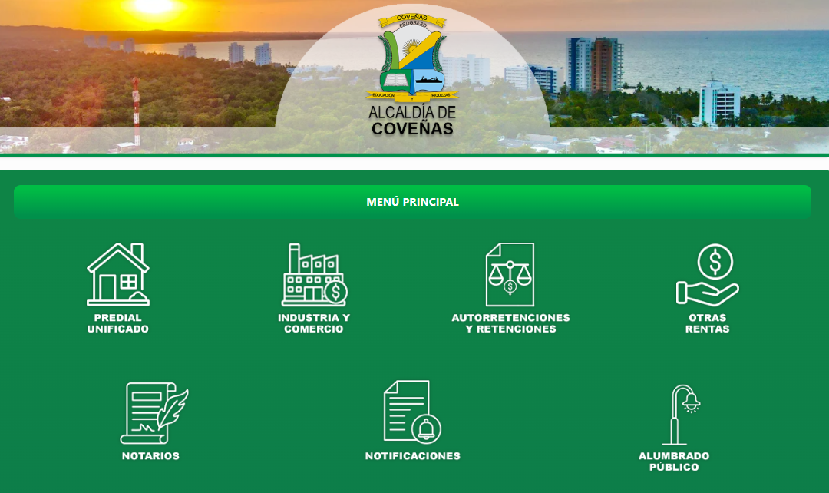
Imagen 1- Portal al Ciudadano

  - Funcionalidades.
    - Elementos asistentes.
Estos elementos ayudan a diligenciar y comprender el formulario de declaración:

Iconos de Ayuda: brindan información extra y funcionan como guía para diligenciar el formulario.

    - Impuesto De Industria Y Comercio.
Seleccionar en la opción ‘Impuesto De Industria Y Comercio’:
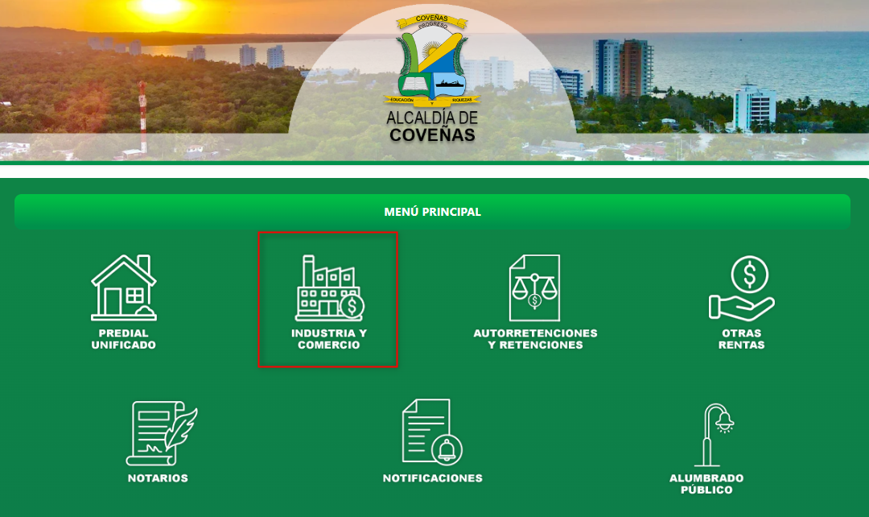
Imagen 2 - Portal Ciudadano: Opción Impuesto De Industria Y Comercio

A continuación, se visualizan opciones del Impuesto De Industria Y Comercio:
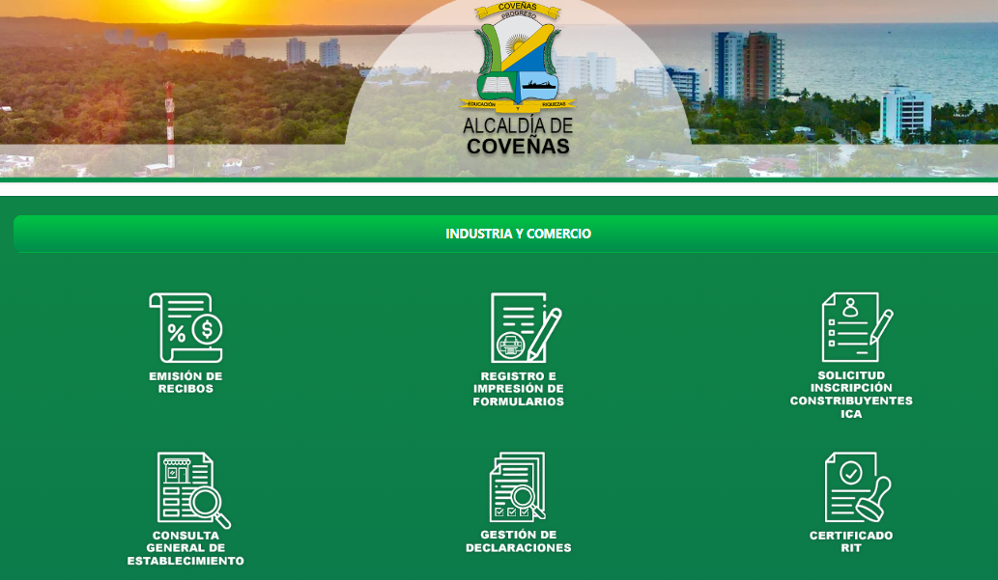
Imagen 3 – Opciones De Impuesto De Industria Y Comercio.

- Solicitud Inscripción Contribuyentes ICA.
Para crear usuario diligenciar los siguientes pasos:
- Seleccionar a la opción ‘Solicitud Inscripción Contribuyentes ICA’.
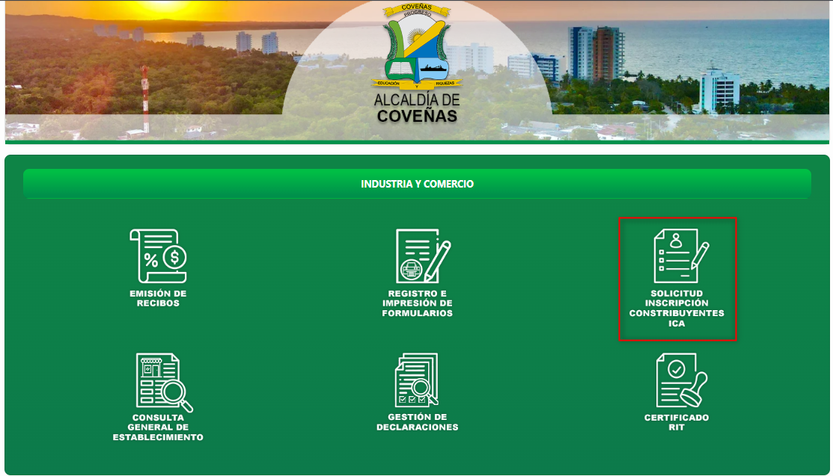
Imagen 4 – Solicitud Inscripción Contribuyentes ICA.

A continuación, el sistema solicita Iniciar Sesión:
- Ingresar Usuario.
- Ingresar Clave.
- Clic .
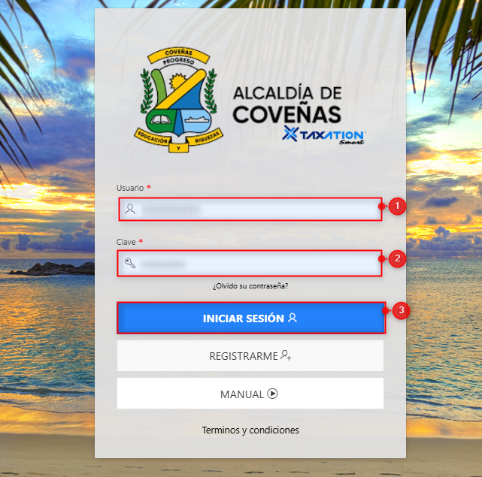
Imagen 5 – Inicio De Sesión.

Se visualiza la siguiente pantalla, en la sección PQR - Solicitudes
- Clic .
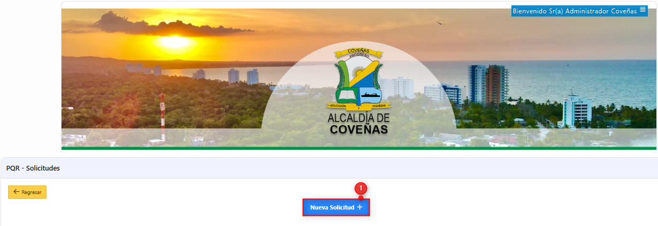
Imagen 6 – Nueva Solicitud.

Se visualiza la siguiente pantalla
En la sección Nueva Solicitud:
- Seleccionar Motivo.
- Ingresar Descripción de la Solicitud.
- Clic .
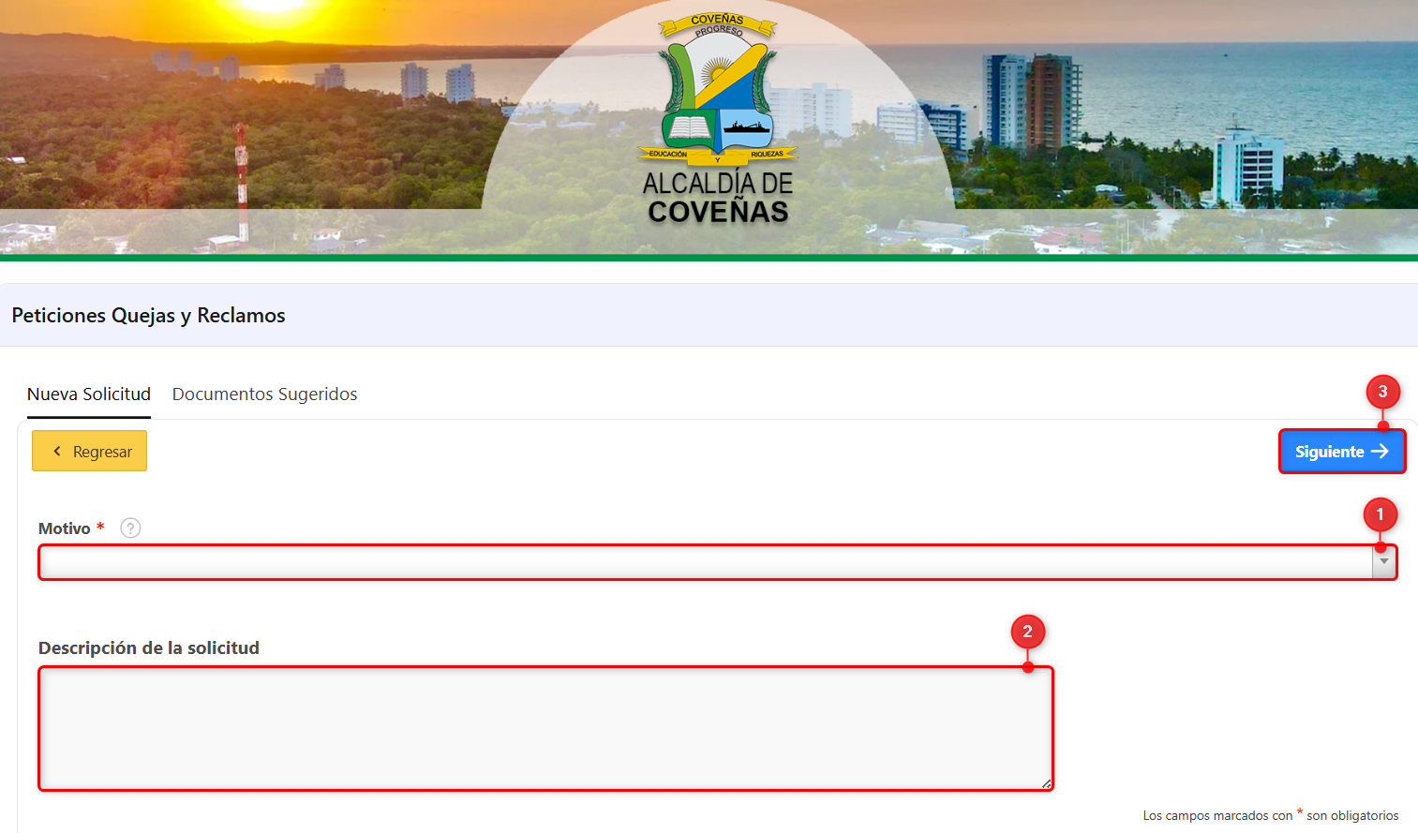
Imagen 7 – Peticiones Quejas y Reclamos.

En la Opción ‘Documentos Sugeridos’:
- Clic .
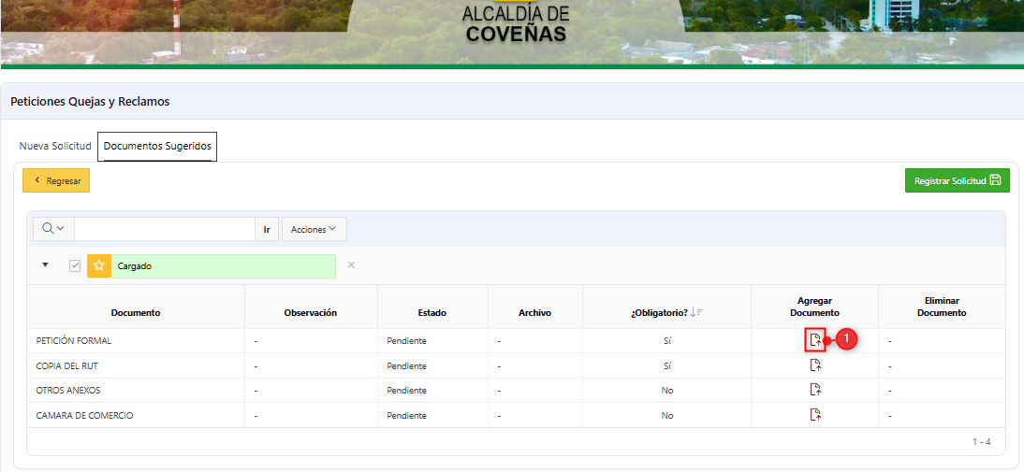
Imagen 8 – Registrar Solicitud: Documentos Sugeridos.

Se despliega ventana emergente ‘Cargue de Documentos’:
- Seleccionar  Archivo.
- Clic .

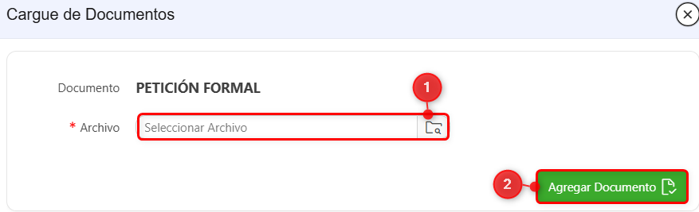
Imagen 9 – Cargue de Documentos.

Nota: La solicitud solo podrá registrarse cuando se hayan cargado todos los documentos obligatorios. Si selecciona un archivo incorrecto, puede eliminarlo  y cargar el archivo correcto nuevamente.

Se visualiza la siguiente pantalla:
- Clic 
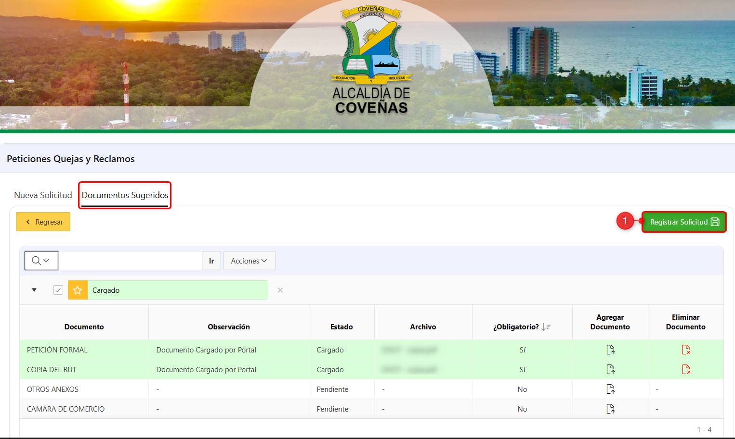
Imagen 10 – Registrar Solicitud.

Automáticamente la página se recarga y se visualiza el formulario de Información Básica:

3. Tipo Persona: Natural.

Para registrar la solicitud de nuevo establecimiento realizar los siguientes pasos:
- Seleccionar Tipo Persona: Natural
- Seleccionar Tipo Identificación.
- Ingresar Identificación.
- Seleccionar Tipo de Sujeto.
- Ingresar Primer Nombre.
- Ingresar Primer Apellido.
- Seleccionar Departamento.
- Seleccionar Municipio.
- Ingresar Dirección.
- Seleccionar Departamento Notificación.
- Seleccionar Municipio Notificación.
- Ingresar Dirección Notificación.
- Ingresar Email.
- Ingresar Actividad Económica Principal.
- Clic .
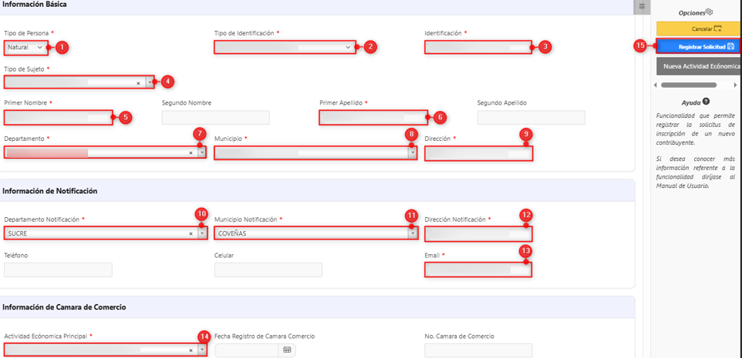
Imagen 11 – Registro Solicitud: Persona Natural.

Se genera notificación solicitud registrada exitosamente:

Imagen 12 – Notificación Solicitud Registrada Exitosamente.

3.1 Tipo Persona: jurídica
Diligenciar los siguientes pasos:
- Seleccionar Tipo Persona.
- Ingresar Identificación.
- Ingresar Razón Social.
- Seleccionar Tipo Sujeto.
- Seleccionar Departamento.
- Seleccionar Municipio.
- Ingresar Dirección.
- Seleccionar Departamento Notificación.
- Seleccionar Municipio Notificación.
- Ingresar Dirección Notificación.
- Ingresar Email.
- Seleccionar Actividad Económica Principal.
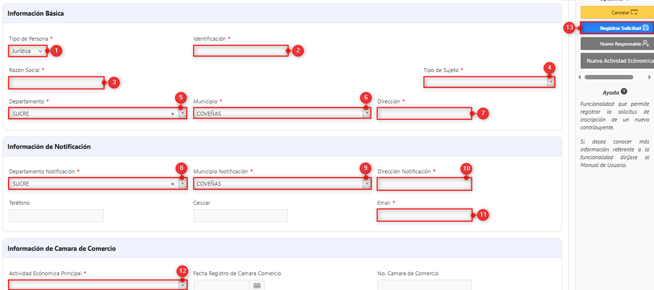
Imagen 13 – Persona Jurídica.

Nota: Los campos marcados con un asterisco (*) son de carácter obligatorio. Sin ellos, no es posible continuar con el proceso.

Crear un Nuevo responsable:
Diligenciar los siguientes pasos:
1. Clic .
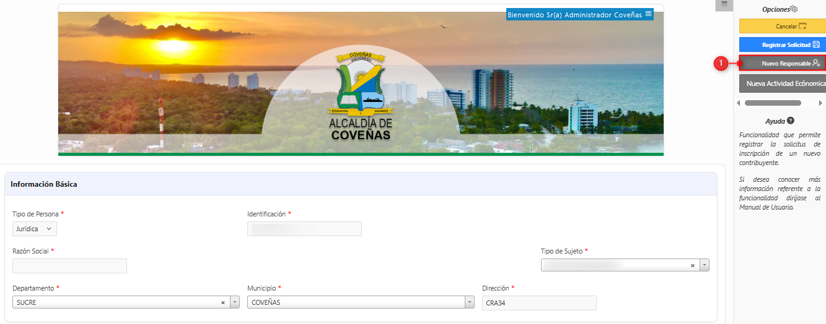
Imagen 14 – Información Básica.

Se visualiza la siguiente pantalla, Diligenciarlos siguientes pasos:
1. Seleccionar Principal.
2. Seleccionar Tipo Responsable.
3. Ingresar Identificación.
4. Seleccionar Tipo Identificación.
5. Ingresar Primer Nombre.
6. Ingresar Primer Apellido.
7. Seleccionar Departamento.
8. Seleccionar Municipio.
9. Ingresar Dirección.
10. Clic
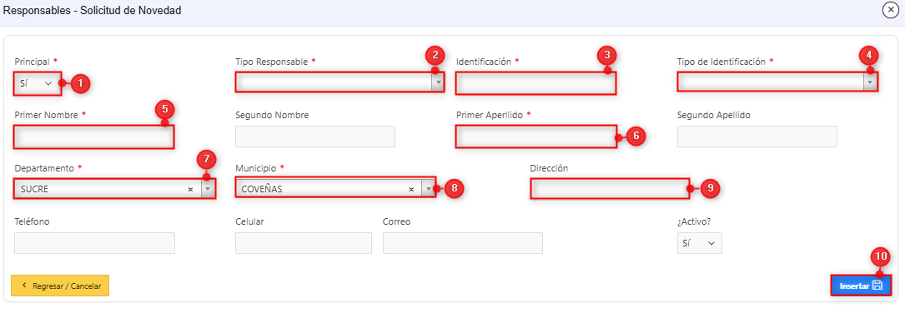
Imagen 15 – Responsable.

Al finalizar el registro de los datos, la información del responsable se visualiza en la parte inferior de la sección de información básica.

Clic  para editar los campos
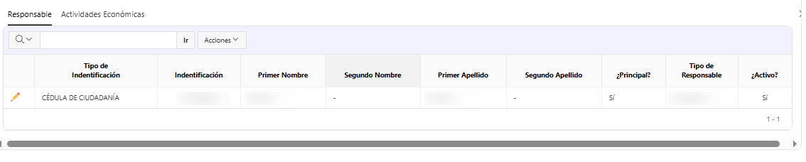
Imagen 16 – Datos Del responsable.

3.2 Nueva Actividad.
Para ambos tipos de persona, el sistema permite crear una nueva actividad económica.
- Clic .
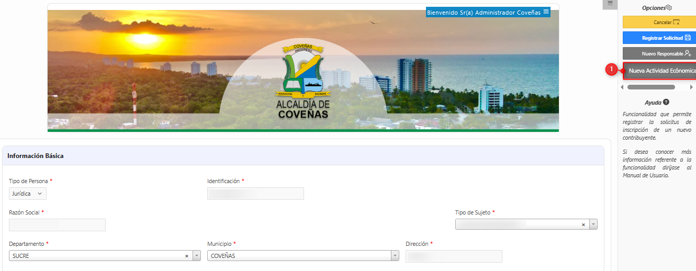
Imagen 17 – Persona Jurídica.
A continuación, se genera ventana Actividades Económicas:
- Seleccionar Actividad Económica.
- Seleccionar Fecha Inicio Actividad.
- Clic .
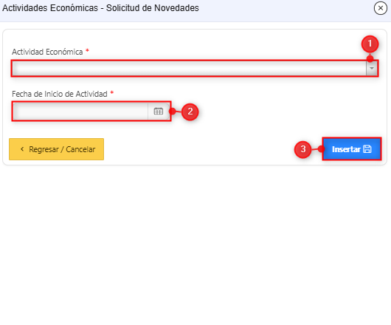
Imagen 18 – Crear Actividad Económica.

Una vez ingresados los datos, la actividad económica se muestra en la parte inferior de la sección donde se completa la información básica:

Clic  para editar los campos
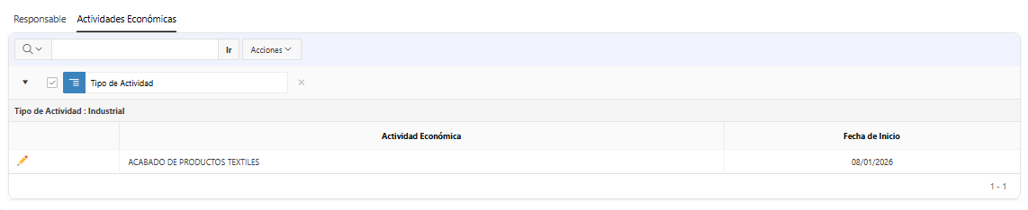
Imagen 19 – Información Básica.

1. Clic
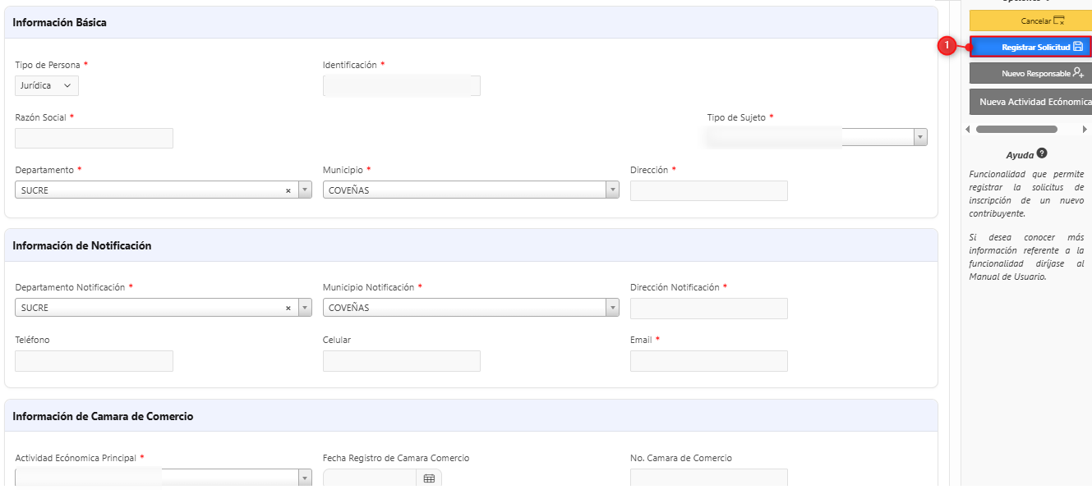
Imagen 20 – Información Básica.

Se visualiza mensaje de confirmación:

Imagen 21 – Solicitud Exitosa.

